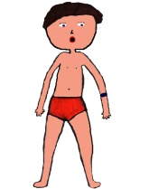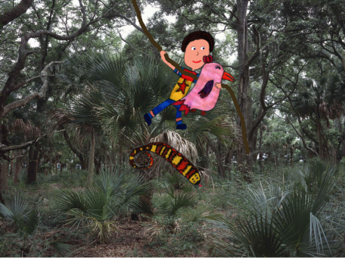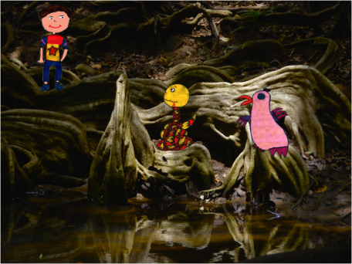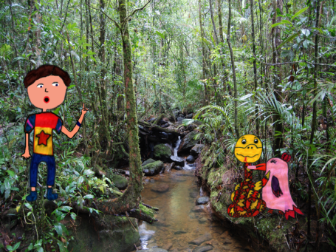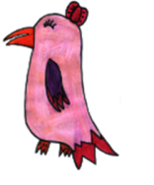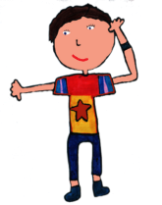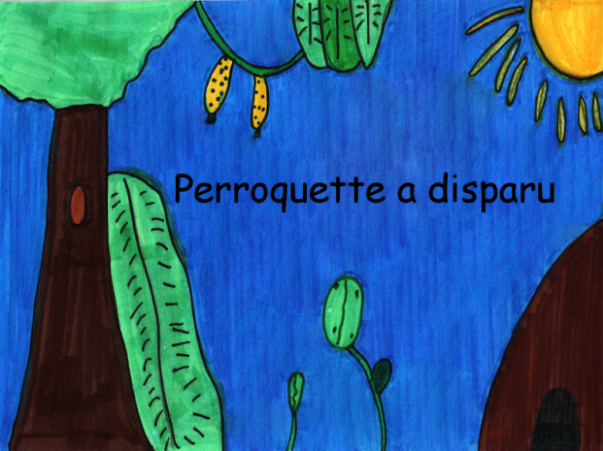

***Illustrations tirées de l'histoire***

***Logiciels utilisés***

L'utilisation de divers logiciels fut nécessaire pour réaliser l'ensemble des étapes du projet.

***Ren'Py***

Logiciel libre qui permet de créer des livres multimédias, un type de jeu vidéo.

Si vous êtes intéressés à concevoir un livre interactif en vous servant du logiciel *Ren'Py*, je vous invite à consulter les sites web suivants:

http://renpyeducation.wordpress.com/

http://fr.renpy.org/

***Microsoft Word***

Logiciel de traitement de texte qui a servi à l'écriture de l'histoire et à la prise de notes tout au long du projet.

***Gimp***

Programme de création graphique utilisé pour retoucher et nettoyer les illustrations des élèves.

***Audacity***

Logiciel libre d'enregistrement et de montage audio employé pour enregistrer les voix des personnages.

Élaboration d'un

livre interactif

*Marika Fournier*

[Solutions futures]

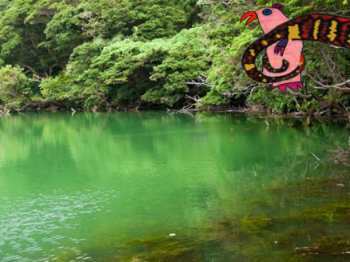



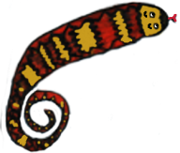

Projet réalisé par

Marika Fournier

dans une classe de

1re année à

l'école Anne-Hébert

***Contexte***

J'ai réalisé mon projet d'intervention dans un contexte où la moitié des élèves quittaient la classe pour s'adonner à leurs pratiques de chant choral en raison de deux à trois périodes par semaine. Je devais donc faire face à la problématique que les dix élèves qui demeuraient en classe n'étaient pas nécessairement des enfants en difficulté d'apprentissage et qu'ils ne pouvaient pas devancer les autres sur le plan des contenus à apprendre. Je trouvais donc pertinent d'utiliser ces périodes pour vivre avec eux un projet stimulant et enrichissant.

***Description du projet***

Élaboration d'un livre interactif qui permet au lecteur de choisir une solution parmi les trois situations finales proposées.

***Objectifs***

* Découvrir le récit en trois temps.
* Se familiariser avec les différentes étapes de la conception d'un livre interactif.
* Travailler en grand groupe, en équipe et individuellement.
* Développer des stratégies de travail en équipe.
* Exprimer ses idées et sa créativité.
* S'initier à la programmation et à l'utilisation de différents logiciels.

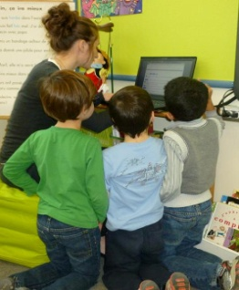

Écriture des différentes situations finales en équipe.

***La réalisation du projet***

Environ 16 périodes d'une heure échelonnées sur deux mois furent nécessaires pour réaliser le projet en classe.

Il est à noter que certaines de ces étapes furent réalisées de manière simultanée. De plus, il est important de mentionner qu'à ces étapes s'ajoute la phase de *programmation*.

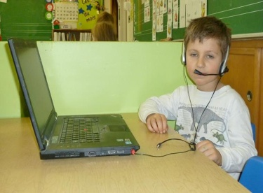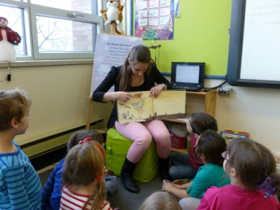

Amorce du projet à l'aide d'exemples. Initiation au récit en trois temps.

Enregistrement des voix.

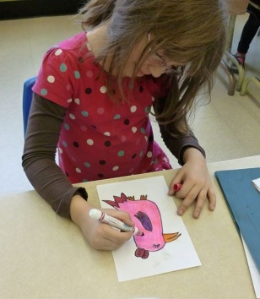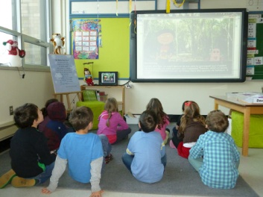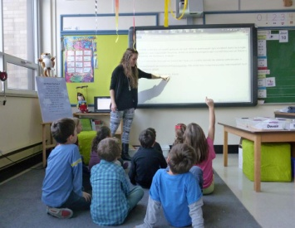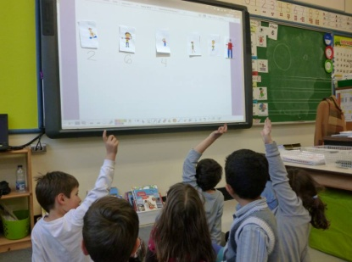

Illustration des personnages en mouvement.

Écriture du début et du milieu de l'histoire sous forme de dictée à l'adulte.

Choix du thème et des personnages de notre histoire. Croquis des personnages et vote.

Enregistrement des commentaires des enfants par *Première Radio*, la radio scolaire.

Présentation du projet final.